管伊佳 ERP
操作手册 · 新手入门版

从零开始，一步一步学会采购、销售、库存与财务

适用系统 | 管伊佳ERP（开源进销存 + 财务，英文名 jshERP）
适用版本 | 数据库结构 V16 · 前端 Vue 3 + Ant Design Vue 4 版
阅读对象 | 仓库、采购、销售、财务、系统管理员等新手用户
演示账号 | 用户名 admin，密码 123456（正式环境以管理员提供的账号为准）
编写日期 | 2026 年 9 月

目 录
（目录已预生成，打开即可显示；若因字体或纸张差异页码略有不同，可按 Ctrl+A 全选后按 F9 更新域）
第1章 认识管伊佳ERP 6
1.1 系统能做什么 6
1.2 十个核心概念（先混个脸熟） 6
1.3 界面组成 7
1.4 登录与退出 7
1.5 新手学习路线 7
第2章 快速上手：跑通第一笔业务 9
2.1 一句话看懂业务闭环 9
2.2 演练前的准备（约10分钟） 9
2.3 步骤一：采购入库 9
2.4 步骤二：付款的两种方式 10
2.5 步骤三：销售出库（与采购相反） 10
2.6 步骤四：收款并验证 10
2.7 步骤五：用报表核对结果 10
2.8 新手练习清单 11
第3章 基础资料（先建档，后做单） 12
3.1 商品类别 12
3.2 商品信息（最重要） 12
3.3 多单位 13
3.4 多属性（SKU） 13
3.5 商品属性（自定义字段） 13
3.6 供应商、客户、会员 13
3.7 仓库信息 14
3.8 结算账户与收支项目 14
3.9 经手人管理 14
3.10 部门与员工 14
3.11 扩展档案 14
第4章 采购管理 15
4.1 采购流程总览 15
4.2 请购单（可选） 15
4.3 采购订单（可选） 16
4.4 采购入库（重点） 16
4.5 采购退货 17
4.6 关联单据与待入库单 17
4.7 常见问题 17
第5章 销售管理 19
5.1 销售流程总览 19
5.2 销售订单（可选） 19
5.3 销售出库（重点） 19
5.4 销售退货 20
5.5 零售管理（门店/柜台场景） 20
5.6 常见问题 20
第6章 仓库管理 22
6.1 仓库管理能做什么 22
6.2 其它入库 / 其它出库 22
6.3 调拨出库 22
6.4 组装单 / 拆卸单 22
6.5 盘点 22
6.6 库存查询与预警 22
第7章 财务管理 24
7.1 财务与业务的关系 24
7.2 收款单（收客户的欠款） 24
7.3 付款单（付供应商的欠款） 25
7.4 转账单 25
7.5 收预付款、收入单、支出单 25
7.6 对账与欠款查询 25
7.7 常见问题 25
第8章 报表查询 27
8.1 报表清单 27
8.2 报表使用小技巧 27
8.3 库存预警怎么用 28
第9章 扩展业务模块 29
9.1 项目管理 29
9.2 车辆管理 29
9.3 工单管理（维修结算） 29
9.4 选项中心与系统字典 30
第10章 系统管理 31
10.1 用户管理（给员工开账号） 31
10.2 角色管理与权限分配（三步走） 31
10.3 部门管理 32
10.4 系统配置（全局开关） 32
10.5 菜单管理 33
10.6 日志、租户、插件与平台配置 33
第11章 模块关联关系（重点理解） 35
11.1 总体关系：基础资料是地基 35
11.2 单据与资金流转关系 36
11.3 权限与数据范围关系 36
11.4 核心数据表关系（进阶了解） 37
11.5 模块依赖速查：想用某功能，先准备什么 38
第12章 新手常见问题（FAQ） 40
附录A 单据类型速查表 42
附录B 术语表 43
附录C 新手实用小技巧 43

第1章 认识管伊佳ERP

1.1 系统能做什么
管伊佳ERP（原名华夏ERP，英文名 jshERP）是一套开源的“进销存 + 财务”管理系统，适合中小商贸、零售、批发和维修服务企业使用。它围绕三件事展开：商品从哪来、商品到哪去、钱怎么收付。
- 采购管理：请购单、采购订单、采购入库、采购退货
- 销售管理：销售订单、销售出库、销售退货
- 零售管理：零售出库、零售退货（当场收款、支持会员）
- 仓库管理：其它入库、其它出库、调拨、组装、拆卸
- 财务管理：收款单、付款单、转账单、收入单、支出单、收预付款
- 报表查询：进销存统计、商品库存、库存预警、采购/销售/零售统计、出入库明细与汇总、往来对账等
- 扩展模块：项目管理、车辆管理、工单管理（维修结算）、选项中心、系统字典
- 系统管理：用户、角色权限、部门、系统配置、菜单、日志、租户、插件

1.2 十个核心概念（先混个脸熟）
表1-1 核心概念速查
概念 | 一句话解释 | 在哪维护
租户（账套） | 一套独立的公司数据，不同租户之间互不干扰 | 系统管理 → 租户管理
用户 | 登录系统的人，一人一个账号 | 系统管理 → 用户管理
角色 | 一组权限模板，决定用户能看到哪些菜单和按钮 | 系统管理 → 角色管理
基础资料 | 商品、供应商、客户、仓库、账户等“底稿”数据 | 商品管理 / 基础资料
单据 | 一次业务操作的记录，例如一张采购入库单 | 各业务菜单（采购、销售等）
审核 | 单据生效的开关；审核后才会更新库存和账务 | 单据列表中的“审核”按钮
库存 | 每个商品在每个仓库里的数量，由出入库单据自动计算 | 报表查询 → 商品库存
往来账 | 客户欠我多少（应收）、我欠供应商多少（应付） | 由出入库与收付款单据自动产生
结算账户 | 现金、银行卡、微信、支付宝等资金账户 | 基础资料 → 结算账户
经手人 | 业务经办人，可以是员工也可以是外部人员 | 基础资料 → 经手人管理

1.3 界面组成
- 顶部：页签（已打开的页面）、用户菜单（修改密码、退出登录）
- 左侧：菜单导航，登录后按角色的权限显示
- 内容区：列表页或表单页
- 列表页：上方查询条件（可展开/收起）、工具按钮（新增、删除、审核、导出等）、表格（列宽可拖动）、右下角分页
- 表格右上角常用：刷新、列设置（显示/隐藏列）、全屏、导出

1.4 登录与退出
1. 打开浏览器，输入管理员提供的系统地址（本机开发环境示例：http://localhost:3000/erp/）。
2. 输入用户名、密码和验证码，点击“登录”。
3. 首次登录后建议立即修改密码：右上角用户菜单 → 修改密码。
4. 使用完毕点击右上角用户菜单 → 退出登录。
【注意】演示环境默认账号：用户名 admin，密码 123456。正式环境请向管理员索取账号，并第一时间修改密码。

1.5 新手学习路线
建议按下表的顺序阅读和实践，一天之内即可跑通完整业务闭环。
表1-2 建议学习顺序
顺序 | 先做什么 | 对应章节
1 | 建立基础资料：商品、供应商、客户、仓库、结算账户 | 第3章
2 | 跑通一笔采购入库并完成付款 | 第2章、第4章
3 | 跑通一笔销售出库并完成收款 | 第2章、第5章
4 | 学会其它出入库、调拨、组装拆卸 | 第6章
5 | 用收付款单核销欠款，查看客户/供应商对账 | 第7章
6 | 用报表核对库存和经营数据 | 第8章
7 | 理解项目、车辆、工单等扩展模块 | 第9章
8 | 给员工分配账号和权限 | 第10章
9 | 理解模块之间的关联关系 | 第11章

第2章 快速上手：跑通第一笔业务

2.1 一句话看懂业务闭环
所有业务都围绕一条链：基础资料 → 单据 → 库存与往来账 → 财务收付 → 报表。
- 采购入库：库存增加；如果没付款，就欠供应商钱（应付）。
- 付款单：支付欠款；账户金额减少，应付减少。
- 销售出库：库存减少；如果没收款，客户就欠我钱（应收）。
- 收款单：收回欠款；账户金额增加，应收减少。
【提示】新手最容易犯的错：单据“保存”后忘记“审核”。没审核的单据不会更新库存和账务。

2.2 演练前的准备（约10分钟）
先用管理员账号把下面的基础资料各建一条，用来演练。
表2-1 演练所需数据
要准备的数据 | 菜单路径 | 示例
商品 | 商品管理 → 商品信息 | 苹果手机壳（单位：个）
供应商 | 基础资料 → 供应商信息 | 深圳某某贸易
客户 | 基础资料 → 客户信息 | 张三商行
仓库 | 基础资料 → 仓库信息 | 主仓库
结算账户 | 基础资料 → 结算账户 | 现金、银行账户
经手人 | 基础资料 → 经手人管理 | 李四

2.3 步骤一：采购入库
1. 进入“采购管理 → 采购入库”，点击“新增”。
2. 选择“供应商”；单据日期默认今天，单据编号自动生成，无需修改。
3. 在商品明细区点击添加行，依次选择商品、仓库，填写数量与单价（金额自动计算）。
4. 若当场付款：填写“本次付款”并选择“结算账户”；若是赊账，本次付款填 0。
5. 按需填写经手人、备注，或上传附件（合同、发票照片等）。
6. 点击“保存”。回到列表后，选中这张单据点击“审核”。
【注意】审核前库存不变；审核通过后系统自动增加库存，并登记应付欠款。若列表没有“审核”按钮，说明角色权限未分配（见第10章）。

2.4 步骤二：付款的两种方式
- 方式一（一步完成）：在采购入库单上直接填写“本次付款”，保存并审核后自动生成付款记录。
- 方式二（先赊账后付款）：进入“财务管理 → 付款单 → 新增”，选择供应商，从“欠款单据”中勾选要核销的采购入库单，填写本次付款金额与账户，保存并审核。
【提示】收款单、付款单都支持一次核销多张欠款单据；开启“多账户”配置后，还可以一张单据拆分到多个账户收付款。

2.5 步骤三：销售出库（与采购相反）
1. 进入“销售管理 → 销售出库”，点击“新增”。
2. 选择“客户”，添加商品明细：商品、仓库、数量、单价。
3. 若当场收款：填写“本次收款”并选择“结算账户”；赊账则留 0。
4. 保存并审核。审核后库存减少，同时登记客户应收欠款。

2.6 步骤四：收款并验证
1. 方式一：在销售出库单上直接填写“本次收款”。
2. 方式二：进入“财务管理 → 收款单 → 新增”，选择客户，勾选“欠款单据”，填写本次收款金额与账户，保存并审核。

2.7 步骤五：用报表核对结果
- “报表查询 → 商品库存”：查看商品在仓库中的数量是否正确。
- “报表查询 → 供应商对账 / 客户对账”：查看是否还欠款、欠多少。
- “报表查询 → 进销存统计”：查看这段时间的进销存流水汇总。
- “报表查询 → 账户统计”：查看账户余额变化。

2.8 新手练习清单
表2-2 练习清单（打勾完成）
序号 | 练习内容 | 完成标准
1 | 新建一个商品并设置期初库存 | 商品库存报表能看到期初数量
2 | 采购入库 10 个，不付款 | 库存 +10，供应商对账显示欠款
3 | 用付款单支付欠款 | 供应商欠款减少，账户金额减少
4 | 销售出库 2 个，不收款 | 库存 -2，客户对账显示应收
5 | 用收款单收回货款 | 客户应收减少，账户金额增加
6 | 查看进销存统计报表 | 能看到上述单据的汇总数据

第3章 基础资料（先建档，后做单）
基础资料是系统的“底稿”。所有单据都要引用基础资料，所以请先建好档案再录业务单据。

3.1 商品类别
菜单：商品管理 → 商品类别。类别按树形组织（如：手机配件 → 手机壳），支持多级分类，便于筛选和统计。
- 新增：填写类别名称、上级类别（不选则为顶级）、排序、备注。
- 商品信息中选择所属类别后，报表可按类别筛选和统计。

3.2 商品信息（最重要）
菜单：商品管理 → 商品信息。点击“新增”建立商品档案，表单分三个页签：
（1）基本信息：
表3-1 商品主要字段说明
字段 | 是否必填 | 说明
名称 | 必填 | 商品名称，建议统一命名规则，如“品牌+品名+规格”
类别 | 建议填 | 选择商品类别，方便分类统计
单位 | 必填 | 基本计量单位，如个、箱、公斤
规格 / 型号 / 颜色 / 品牌 / 制造商 | 选填 | 用于区分相似商品，报表可按这些字段筛选
条码 | 选填 | 扫码枪开单时使用，建议唯一
仓位货架 | 选填 | 库位信息，便于找货
保质期（天） | 选填 | 食品、药品类商品可填写，用于有效期管理
序列号 / 批号 | 开关 | 开启后，出入库时需登记序列号或批号（数码、食品药品场景）
图片信息 | 选填 | 上传商品图片，开单时可以看到缩略图

（2）库存数量页签：按仓库维护该商品的库存数据。
- 期初库存数量：上线时录入的现有库存（开账前使用）。
- 最低安全库存 / 最高安全库存：库存预警报表的判断依据，低于最低或高于最高都会提示。
（3）图片信息页签：上传商品图片。
【提示】商品列表工具栏提供“批量设置资料 / 批量设置价格 / 批量设置期初库存”，可以一次给多个商品设置进货价、销售价、安全库存等，适合期初建账。

3.3 多单位
菜单：商品管理 → 多单位。用于一个商品有多个包装单位的情况（如：瓶 / 箱，1 箱 = 12 瓶）。建好多单位后，在商品上选择“多单位”，开单时可切换单位，系统自动换算基本单位数量。

3.4 多属性（SKU）
菜单：商品管理 → 多属性。适合服装（颜色+尺码）、五金（材质+尺寸）等有属性组合的商品。先定义属性（如颜色：红/蓝；尺寸：S/M/L），生成 SKU 组合后，每个组合可单独设置条码、价格和库存。

3.5 商品属性（自定义字段）
菜单：系统管理 → 商品属性。用来给商品增加企业自定义字段（例如“产地”“药品批文号”）。启用后会在商品表单中出现对应输入项，最多支持三组。

3.6 供应商、客户、会员
- 供应商信息（基础资料 → 供应商信息）：名称必填，可填联系人、电话、期初应付（开账前欠供应商的钱）。
- 客户信息（基础资料 → 客户信息）：名称必填，可填联系人、电话、期初应收（开账前客户欠的钱），并设置客户等级。
- 会员信息（基础资料 → 会员信息）：用于零售场景，维护会员卡号、姓名、电话和预付款余额。
【提示】开账前的欠款不要直接改余额，应通过“期初应收/期初应付”字段录入，后续收付款单会自动核销。

3.7 仓库信息
菜单：基础资料 → 仓库信息。多仓库企业按实际仓库建立（如主仓、次品仓、门店仓）。它的作用：
- 出入库单据必须选择仓库，库存按仓库分别统计。
- 调拨单实现两个仓库之间的库存转移。
- 报表可以按仓库筛选。

3.8 结算账户与收支项目
- 结算账户（基础资料 → 结算账户）：维护现金、银行账户、微信、支付宝等。可录入期初金额，收付款单必须选择账户。
- 收支项目（基础资料 → 收支项目）：收入/支出的分类字典（如：运费、房租、利息），供收入单和支出单使用。

3.9 经手人管理
菜单：基础资料 → 经手人管理。经手人是业务经办人，开单时选择，便于责任到人和按经手人统计。可以是员工，也可以是供应商送货员等外部人员。

3.10 部门与员工
- 部门管理（系统管理 → 部门管理）：维护公司组织架构树，用户可挂在部门下。
- 员工即系统用户，在“系统管理 → 用户管理”中创建（见第10章），一个员工一个账号。

3.11 扩展档案
项目、车辆、选项中心、系统字典属于扩展模块的基础资料，详见第9章。

第4章 采购管理

4.1 采购流程总览
菜单：采购管理。包含 4 个单据，标准流程如下（可根据管理需要增减环节）：
请购单 → 采购订单 → 采购入库 → 付款单（可跳过前两步，直接做采购入库）。
- 请购单：内部申请采购，只做审批记录，不影响库存和欠款。
- 采购订单：与供应商确认的订货合同，可支付订金，不影响库存。
- 采购入库：货到入库，是真正影响库存和应付的单据。
- 采购退货：把已入库的商品退回供应商。
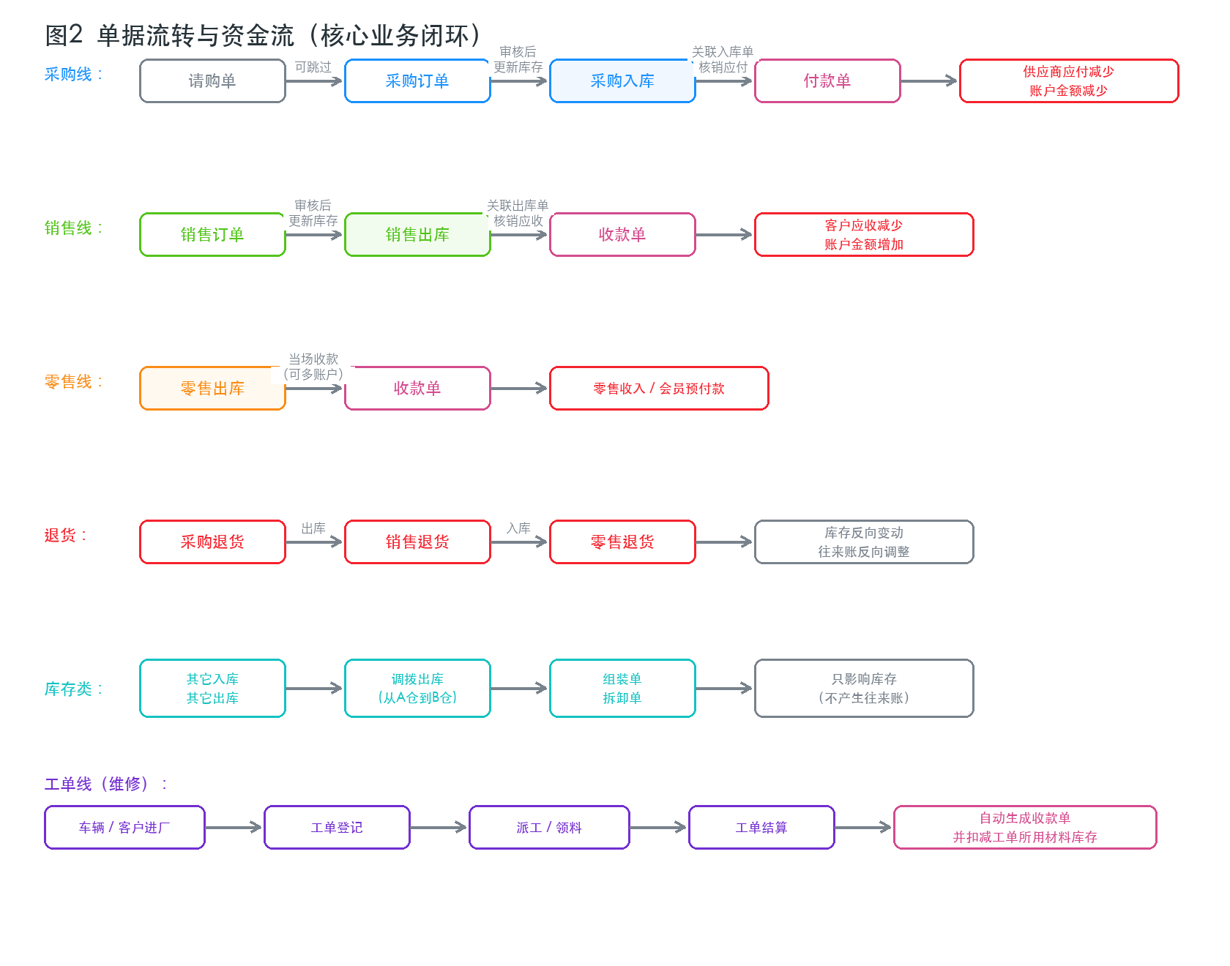
图4-1 单据流转与资金流（采购线、销售线、退货、库存类、工单线）

4.2 请购单（可选）
1. 进入“采购管理 → 请购单”，点击“新增”。
2. 填写单据日期、申请人/经手人，添加商品明细（商品、数量、备注）。
3. 保存并审核，作为采购需求的记录。
4. 后续做采购订单时，可以通过“关联请购单”带出商品明细。

4.3 采购订单（可选）
1. 进入“采购管理 → 采购订单”，点击“新增”。
2. 选择“供应商”，按需选择“关联请购单”或“关联订单”。
3. 添加商品明细：商品、数量、单价（金额自动计算）。
4. 填写“优惠率 / 优惠后金额”“支付订金”等信息；订金会生成预付记录。
5. 保存并审核。到货后，在“采购入库”中关联该订单入库。

4.4 采购入库（重点）
采购入库是采购业务的核心单据，审核后库存增加、应付产生。主要字段：
表4-1 采购入库单主要字段
字段 | 说明
供应商 | 必选，来自供应商信息档案
单据日期 / 单据编号 | 日期默认今天；编号自动生成，可手工修改（需配置支持）
关联订单 | 可选，从采购订单带出商品明细，便于跟踪到货情况
商品明细 | 商品、仓库（必选）、数量、单价、金额；一行一个商品
优惠率 / 优惠后金额 | 整单优惠，自动重算金额
本次付款 / 结算账户 | 当场付款的金额与账户；赊账则不填
扣除订金 | 订单已付订金时勾选，自动抵扣
其它费用 | 运费等额外费用，计入单据金额
经手人 / 附件 / 备注 | 按需填写，附件可传合同、发票照片

操作步骤：
1. “采购管理 → 采购入库 → 新增”。
2. 选择供应商；如需按订单收货，点开“关联订单”勾选订单。
3. 添加商品明细，逐行选择商品和仓库、填写数量与单价。
4. 填写本次付款（如现金支付）并选择结算账户；赊账则跳过。
5. 保存后回到列表，选中单据点击“审核”。
【注意】库存不足、负库存、多级审核等行为受“系统配置”影响。例如未开启“支持负库存”时，出库数量大于库存会直接报错。

4.5 采购退货
1. 进入“采购管理 → 采购退货”，点击“新增”。
2. 选择供应商，添加要退回的商品与数量（单价默认取原进价，可修改）。
3. 如需与原入库单关联，可通过“关联单据”选择原采购入库单（便于对账追踪）。
4. 保存并审核。审核后库存减少、应付相应减少；供应商退钱时再做收款单或红字付款。

4.6 关联单据与待入库单
- 关联单据：在采购入库/订单中查看并引用上游单据。
- 待入库单：采购订单列表提供“待入库”视图，显示未入库或部分入库的订单。
- 历史单据：查看某供应商/商品的历史价格，作为本次定价参考。

4.7 常见问题
表4-2 采购常见问题
现象 | 原因与处理
保存后库存没变化 | 单据未审核。选中单据点“审核”；或系统开启了“强审核”
看不到审核按钮 | 当前角色没有“审核”按钮权限，请管理员在角色中勾选
审核时提示负库存 | 系统配置未开启“支持负库存”，请先入库或调整数量
单价被自动改了 | 系统配置中的“更新单价”在起作用，会按最新进价回写商品资料
订单找不到入库入口 | 在采购入库新增时使用“关联订单”勾选订单即可

第5章 销售管理

5.1 销售流程总览
菜单：销售管理。标准流程：销售订单 → 销售出库 → 收款单（可按需跳过订单，直接做出库）。
- 销售订单：与客户确认的订货记录，可收取订金，不影响库存。
- 销售出库：发货出库，审核后库存减少、客户应收产生。
- 销售退货：客户退回商品，审核后库存增加、应收减少。

5.2 销售订单（可选）
1. 进入“销售管理 → 销售订单”，点击“新增”。
2. 选择“客户”，添加商品明细：商品、数量、单价。
3. 填写优惠率/优惠后金额、收取订金、销售人员等信息。
4. 保存并审核；发货时在销售出库中关联该订单。

5.3 销售出库（重点）
主要字段与采购入库类似，只是方向相反：
表5-1 销售出库单主要字段
字段 | 说明
客户 | 必选，来自客户信息档案
关联订单 | 可选，从销售订单带出商品明细
商品明细 | 商品、仓库、数量、单价、金额
优惠率 / 优惠后金额 | 整单优惠
本次收款 / 结算账户 | 当场收款的金额与账户；赊账则留空
扣除订金 | 客户已付订金时勾选抵扣
销售人员 | 业绩归属人，便于按销售人员统计
其它费用 / 经手人 / 附件 / 备注 | 按需填写

操作步骤：
1. “销售管理 → 销售出库 → 新增”。
2. 选择客户；如需按订单发货，通过“关联订单”勾选。
3. 添加商品明细，选择出库仓库、数量和单价。
4. 填写本次收款并选择结算账户（赊账则跳过）。
5. 保存并审核。
【注意】销售出库审核后库存立即减少；若库存不足且系统未开启“支持负库存”，将无法审核通过。

5.4 销售退货
1. 进入“销售管理 → 销售退货”，点击“新增”。
2. 选择客户，添加退回的商品与数量。
3. 保存并审核：库存增加，客户应收相应减少。

5.5 零售管理（门店/柜台场景）
零售不需要先建订单，直接开单出库并收款，适合门店、柜台、批发市场档口。
（1）零售出库：
1. 进入“零售管理 → 零售出库”，点击“新增”。
2. 选择“收款类型”（现金/微信/支付宝等，取决于账户设置），可刷会员卡号。
3. 添加商品明细：商品、仓库、数量、单价。
4. 填写收款金额；收款可在单据上直接完成。
5. 保存并审核，库存减少、收入增加。
（2）零售退货：选择原零售单或直接添加要退的商品，审核后库存增加、退款记录产生。
【提示】零售支持会员预付款：会员在“收预付款”中充值后，零售结算时可使用预付款抵扣。

5.6 常见问题
表5-2 销售常见问题
现象 | 原因与处理
客户欠款金额对不上 | 检查是否有未审核的销售出库或退货单；到“客户对账”核对明细
出了货但库存没减少 | 单据未审核
想按客户查看欠了多少 | 报表查询 → 客户对账，选择客户与时间范围
收订金后怎么抵扣 | 出库时勾选“扣除订金”，或后续用收款单核销
零售收款想拆成多种方式 | 开启系统配置“多账户”后，一张单可填多个账户与金额

第6章 仓库管理

6.1 仓库管理能做什么
菜单：仓库管理。这里的单据只影响库存，不产生应收应付：
- 其它入库 / 其它出库：非采购销售的库存变动，如盘盈盘亏、赠品、样品、领用、报损。
- 调拨出库：把商品从一个仓库转到另一个仓库。
- 组装单 / 拆卸单：套件的组合与拆分（如：整机拆成配件）。

6.2 其它入库 / 其它出库
1. 进入“仓库管理 → 其它入库（或其它出库）”，点击“新增”。
2. 不需要选择供应商或客户；直接添加商品明细：商品、仓库、数量、单价。
3. 填写经手人、备注说明原因（如“盘盈”“报损”）。
4. 保存并审核：库存相应增加或减少。

6.3 调拨出库
用于仓库之间的库存转移。操作要点：每行明细选择“调出仓库”和“调入仓库”，数量为调拨数量；审核后系统自动在调出仓减、调入仓加，总数不变。

6.4 组装单 / 拆卸单
- 组装单：把多个配件组装成一个成品，成品入库、配件出库。
- 拆卸单：把成品拆成配件，成品出库、配件入库。
- 两者只调整库存结构，不影响金额往来。

6.5 盘点
【注意】标准版默认不提供“盘点单”菜单，需要由管理员在“系统管理 → 插件管理”中安装库存盘点插件后使用。盘盈盘亏也可以直接用“其它入库/其它出库”处理。

6.6 库存查询与预警
- 商品库存（报表查询 → 商品库存）：按商品/仓库查询当前库存数量。
- 库存预警（报表查询 → 库存预警）：列出低于“最低安全库存”或高于“最高安全库存”的商品，安全库存可在商品信息的“库存数量”页签设置。

第7章 财务管理

7.1 财务与业务的关系
财务模块的每一笔钱都能追溯到业务单据：
- 采购入库（赊账）→ 产生“应付”；付款单 → 核销应付。
- 销售出库（赊账）→ 产生“应收”；收款单 → 核销应收。
- 账户余额 = 期初金额 + 收款 − 付款 ± 转账与收入支出。
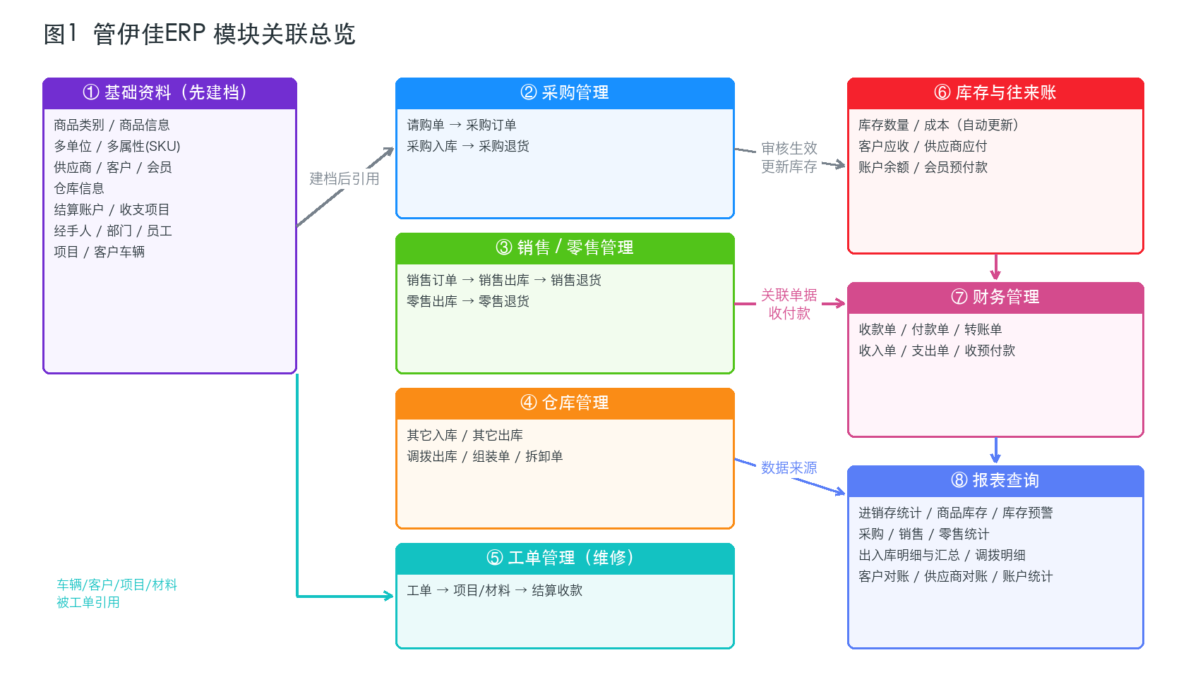
图7-1 模块关联总览：基础资料 → 业务单据 → 库存与往来账 → 财务与报表

7.2 收款单（收客户的欠款）
1. 进入“财务管理 → 收款单”，点击“新增”。
2. 选择“客户”，点击“欠款单据”勾选要核销的销售出库单（可多选）。
3. 填写合计收款、优惠金额、实际收款，选择“收款账户”。
4. 按需填写财务人员与备注，保存并审核。
【注意】收款金额可以小于欠款金额（部分收款），剩余部分会继续保留为应收，下次再收。

7.3 付款单（付供应商的欠款）
操作与收款单镜像：选择供应商 → 勾选欠款单据（采购入库单）→ 填写付款账户与金额 → 保存并审核。

7.4 转账单
用于两个资金账户之间的划转（如银行取现：银行账户 → 现金）。注意：付款账户与明细账户不能相同。

7.5 收预付款、收入单、支出单
表7-1 其他财务单据
单据 | 用途 | 典型场景
收预付款 | 登记会员/客户的预付款，增加会员预付款余额 | 会员充值、客户提前打款
收入单 | 非销售性质的收入 | 运费代收、利息收入、盘盈折现
支出单 | 非采购性质的支出 | 房租、水电、工资、运费、利息支出
转账单 | 账户之间的资金划转 | 银行取现、账户调拨

7.6 对账与欠款查询
- 客户对账（报表查询 → 客户对账）：按客户查看每笔销售/收款和期末应收余额。
- 供应商对账（报表查询 → 供应商对账）：按供应商查看每笔采购/付款和期末应付余额。
- 账户统计（报表查询 → 账户统计）：查看各账户的收入、支出和余额。
- 列表中点击金额或“详情”可下钻查看单据明细。

7.7 常见问题
表7-2 财务常见问题
现象 | 原因与处理
收款单找不到欠款单据 | 对应销售出库未审核，或已被其他收款单核销完
账户余额为负 | 属于正常现象，可检查是否有未登记的收款/期初金额
付款时提示账户重复 | 转账单的付款账户和明细账户不能是同一个
想允许零金额收付款 | 在系统配置中开启“零收付款”
已审核单据如何修改金额 | 先反审核（需权限），修改后重新审核；有关联收付款的先处理关联记录

第8章 报表查询

8.1 报表清单
菜单：报表查询。所有报表都支持按时间、仓库、商品、往来单位等条件筛选，并支持导出 Excel。
表8-1 报表一览
报表 | 看什么 | 典型用途
进销存统计 | 某时间段每种商品的期初、入库、出库、期末数量与金额 | 核对账实、分析进销存情况
商品库存 | 当前各商品在各仓库的库存数量 | 查库存、发货前确认
库存预警 | 低于最低/高于最高安全库存的商品，并给出建议补货/清货量 | 补货提醒
账户统计 | 各结算账户的收入、支出、余额 | 资金盘点
采购统计 | 按供应商/商品统计采购数量与金额 | 采购分析、供应商比价
销售统计 | 按客户/商品统计销售数量与金额 | 销售分析、客户贡献
零售统计 | 零售业务的商品销量、收入 | 门店经营分析
入库明细 / 入库汇总 | 每一笔入库单据的明细 / 按商品汇总 | 对账、成本核对
出库明细 / 出库汇总 | 每一笔出库单据的明细 / 按商品汇总 | 对账、成本核对
调拨明细 | 各仓库之间的调拨记录 | 仓库间对账
客户对账 / 供应商对账 | 每笔业务与收付款及期末余额 | 催款、付款计划

8.2 报表使用小技巧
- 查询条件可按需组合；时间范围、仓库、类别是最常用的筛选条件。
- 点击列标题可以排序；点击汇总行的数字可下钻查看构成明细。
- “导出”按钮可将当前查询结果导出为 Excel，便于二次分析。
- 报表数据来自已审核单据；如果数据为空，先检查单据是否审核。

8.3 库存预警怎么用
1. 在商品信息 → 编辑 → “库存数量”页签，为每个仓库设置最低/最高安全库存。
2. 也可以使用商品列表的“批量设置期初库存”为多个商品统一设置。
3. 打开“报表查询 → 库存预警”，系统自动列出需要补货或清货的商品及建议数量。

第9章 扩展业务模块

9.1 项目管理
适合按项目核算的企业（工程、安装、服务）。菜单：项目管理 → 项目类别 / 项目信息。
- 项目类别：树形维护，先建类别再建项目。
- 项目信息：填写项目名称、所属类别、工时单价、默认工时、是否启用，并可关联该项目会用到的商品。
- 工单中选择服务项目时，会引用“项目信息”里的项目与工时单价。

9.2 车辆管理
菜单：基础资料 → 客户车辆（维修售后场景）。档案字段非常丰富：车牌、VIN 码、品牌车型、年检/保险到期日、客户信息、送修人、车辆图片等。
- 车辆档案与客户信息是“文本关联”，建车时直接填写客户姓名与电话。
- 工单开单时可以通过车牌快速搜索车辆，自动带出客户与车型信息。
- 可用于保险到期、年检到期的客户回访提醒（通过报表筛选）。

9.3 工单管理（维修结算）
菜单：工单管理 → 工单信息。适合汽车维修、设备维修等按单施工的场景。工单状态流转：
表9-1 工单状态流转
状态 | 含义 | 下一步操作
草稿 | 刚创建，信息未完善 | 补充客户、车辆、故障、项目与材料后提交
待派工 | 已登记待安排 | 指定维修工/师傅（派工）
维修中 | 正在施工 | 维修完成后进入待结算
待结算 | 维修完成，等待收款 | 点击“结算收款”完成结算
已结算 | 已生成收款单 | 如需修改先处理收款单
已取消 | 作废的工单 | —

工单关键操作：
1. 新增工单：选择车辆（可搜索车牌），填写客户、故障描述、预计完工时间。
2. 添加服务项目明细（项目、单价、数量、折扣）和材料明细（商品、数量、单价）。
3. 状态推进到“待结算”，点击“结算收款”。
4. 填写实收金额与账户后保存，系统自动生成一张“收款单”并计入账户统计。
【注意】工单结算生成的收款单可以在“财务管理 → 收款单”中查到，并带有工单号；财务对账时不要重复收款。

9.4 选项中心与系统字典
- 选项管理（系统管理 → 选项管理）：维护下拉选项，如工单状态、车辆用途、客户来源。选项组分为系统级（所有租户共用）和租户级（本公司专用），租户级可自行增删选项。
- 字典管理（系统管理 → 字典管理）：维护系统级数据字典（如性别、启停用状态），包含字典类型与字典数据两级。

第10章 系统管理

10.1 用户管理（给员工开账号）
菜单：系统管理 → 用户管理。新增用户主要字段：
表10-1 用户字段说明
字段 | 说明
登录名称 | 登录用的账号，必填且不可重复
用户密码 | 初始密码，员工首次登录后应自行修改
用户姓名 | 真实姓名，单据和日志中显示
角色 | 必填，决定该用户能看到哪些菜单/按钮（见10.2）
部门 | 选择所属部门（树形选择）
职位 / 是否经理 | 选填，用于组织信息
电话 / 邮箱 / 排序 / 备注 | 选填

列表常用操作：启用/禁用用户、编辑、删除、重置密码；开启“分配仓库权限/分配客户权限”后，还可以为用户指定可见的仓库和客户。

10.2 角色管理与权限分配（三步走）
菜单：系统管理 → 角色管理。权限分配分三步，每步保存后系统会引导你进入下一步：
1. 新增角色：填写角色名称、数据类型（全部数据 / 本部门数据 / 个人数据）、价格屏蔽（可对首页或单据隐藏价格）等。
2. 分配菜单：勾选该角色能看到的菜单。没勾选的菜单不会出现在该角色用户的左侧导航。
3. 分配按钮：勾选编辑、审核、反审核、导出、启用禁用、打印、作废等操作按钮。没勾选的操作按钮不会显示。
【注意】一个用户只能属于一个角色。角色改权限后，对应用户重新登录（或刷新）即可生效。
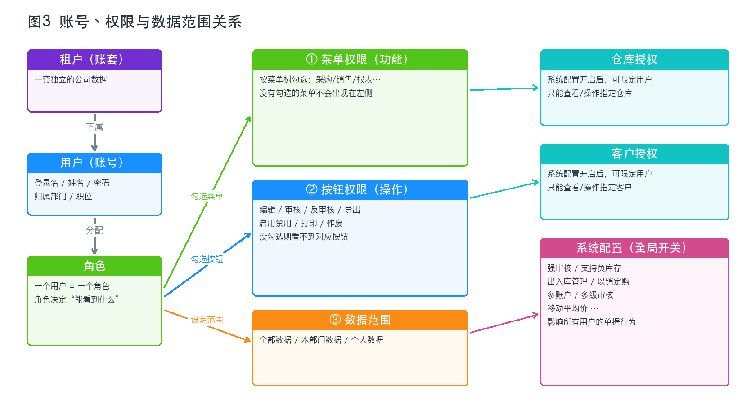
图10-1 账号、权限与数据范围关系

10.3 部门管理
菜单：系统管理 → 部门管理。维护公司组织架构树（支持多级），用户可挂在部门下；“本部门数据”的角色数据范围以此为判断依据。

10.4 系统配置（全局开关）
菜单：系统管理 → 系统配置，包含“基本资料”（公司抬头信息，用于打印）和“配置信息”两个页签。配置信息是全局开关，全公司生效，修改前请评估影响：
表10-2 系统配置开关一览
开关 | 作用 | 新手建议
分配仓库权限 | 可限定用户只能看到/操作指定仓库 | 多人分仓时开启
分配客户权限 | 可限定用户只能看到/操作指定客户 | 按客户分业务员时开启
支持负库存 | 允许库存不足时出库，库存可为负 | 建议关闭
以销定购 | 采购需关联销售订单，按销售需求采购 | 贸易型企业可选
超出关联单据 | 出库/采购数量允许超过关联订单数量 | 一般关闭
更新单价 | 出入库时把最新单价回写到商品档案的进价/售价 | 默认开启
强审核 | 出库类单据审核时校验库存是否充足 | 建议开启
出入库管理 | 采购/销售类单据审核时暂不校验库存（库存校验放到出入库环节） | 默认关闭
多账户 | 一张收付款单可拆分到多个账户 | 按需开启
移动平均价 | 库存成本按移动平均价法计算 | 需要时开启
先审核后打印 | 未审核单据不允许打印 | 按管理制度选择
零收付款 | 允许收款/付款金额为 0 | 一般关闭
客户静态单价 | 销售单价固定取商品档案的销售价（不跟随该客户历史价） | 报价统一时开启
商品价格含税 | 单据价格按含税价处理 | 按财务口径选择
多级审核 | 对指定类型/金额的单据启用多级审核 | 有内控要求时开启

【注意】系统配置改动影响所有用户和已有单据的计算逻辑，请先与财务/仓管确认后再调整。

10.5 菜单管理
菜单：系统管理 → 菜单管理。可以新增/修改菜单名称、链接、组件、排序、图标与启用状态，用于自定义导航。
【注意】菜单图标使用 Ant Design 旧版图标名，需要系统里有对应的图标映射，否则会显示为问号。新增菜单前建议先咨询管理员或参考项目文档。

10.6 日志、租户、插件与平台配置
- 日志管理：查询谁在什么时间做了什么操作（新增/修改/删除/登录等）及操作 IP。
- 租户管理：维护公司账套（登录名称、用户数量限制、租户角色、到期时间）。一套系统可以服务多个公司，数据互不干扰。
- 插件管理：安装/启停插件（如库存盘点插件），插件会为系统增加菜单或单据类型。
- 平台配置：手机端版本等平台级参数。

第11章 模块关联关系（重点理解）
本章把前面各章串起来，帮助你理解“改一处会影响哪里”。

11.1 总体关系：基础资料是地基
图11-1 模块关联总览
记住三句话：
- 基础资料被所有单据引用：没有商品/供应商/客户/仓库/账户，就开不了单。
- 业务单据是唯一的数据入口：库存和往来账都由单据自动计算，不要手工改数。
- 报表和财务是结果展示：数据对不上时，回到单据和对账里查，而不是改报表。

11.2 单据与资金流转关系
图11-2 单据流转与资金流
- 采购线：请购单 → 采购订单 → 采购入库（库存+、应付+）→ 付款单（应付−、账户−）。
- 销售线：销售订单 → 销售出库（库存−、应收+）→ 收款单（应收−、账户+）。
- 零售线：零售出库直接收款（可拆多账户），会员可用预付款。
- 退货是反向操作：采购退货（库存−、应付−）、销售退货（库存+、应收−）。
- 仓库类单据（其它出入库、调拨、组装拆卸）只动库存、不动钱。

11.3 权限与数据范围关系
用户的可见范围 = 角色决定的菜单/按钮权限 + 数据类型（全部/本部门/个人）+ 专项授权（仓库/客户）。系统配置则决定业务规则。
图11-3 权限与数据范围关系

11.4 核心数据表关系（进阶了解）
了解表关系有助于理解系统如何串数据，遇到问题时也知道该查哪张表。
表11-1 核心数据表关联
数据表 | 作用 | 关联关系
jsh_material | 商品档案 | category_id → jsh_material_category（类别）
jsh_depot_head | 出入库单据主表 | type + sub_type 区分单据类型；organ_id 指向供应商/客户；status 为审核状态
jsh_depot_item | 单据商品明细 | header_id → jsh_depot_head；material_id → 商品；depot_id/another_depot_id → 仓库；库存数量由此汇总
jsh_material_initial_stock | 商品期初库存与安全库存 | material_id + depot_id（按仓库设置）
jsh_account_head | 财务单据主表 | type 区分收/付款、转账、收入支出；work_order_id → 工单
jsh_account_item | 财务单据明细 | header_id → jsh_account_head；bill_id → jsh_depot_head（核销的原单据）；need_debt/finish_debt 记录应收应付核销
jsh_user / jsh_role / jsh_user_business | 用户、角色与授权 | 用户 → 角色 → 菜单/按钮（RoleFunctions）；数据类型决定数据范围
jsh_function | 菜单与按钮定义 | 动态生成左侧导航与路由
jsh_project / jsh_project_category / jsh_project_material | 项目、项目类别、项目关联商品 | 工单服务项目引用
jsh_vehicle / jsh_work_order / jsh_work_order_project / jsh_work_order_material | 车辆、工单、工单项目与材料明细 | 工单 → 车辆；工单明细 → 项目/商品；结算 → 收款单
jsh_option_group / jsh_option_item | 选项中心 | 下拉选项按 code 读取（系统级/租户级）
jsh_sys_dict_type / jsh_sys_dict_data | 系统字典 | 字典类型与字典数据两级

11.5 模块依赖速查：想用某功能，先准备什么
表11-2 模块依赖速查
想用的功能 | 必须先准备
采购/销售/零售/出入库单据 | 商品、仓库、供应商/客户、结算账户
收付款单核销欠款 | 对应的出入库单据已审核并产生应收/应付
调拨出库 | 至少两个仓库
组装单 / 拆卸单 | 成品与配件的商品档案
库存预警 | 在商品“库存数量”页签设置最低/最高安全库存
会员储值消费 | 会员档案 + 收预付款
工单结算收款 | 车辆/客户档案 + 服务项目 + 材料商品
多级审核 | 在系统配置中开启并选择单据类型
给员工分配权限 | 先建角色 → 分配菜单/按钮 → 再建用户并选择角色
盘点单 | 安装库存盘点插件

第12章 新手常见问题（FAQ）
表12-1 常见问题与处理
问题 | 处理方法
为什么新建单据后库存没变化？ | 单据需要“审核”才生效；确认是否漏点审核，或角色是否有审核权限
审核时提示库存不足 / 负库存？ | 库存确实不足；先入库，或由管理员评估后开启“支持负库存”
为什么看不到某个菜单或按钮？ | 角色权限未分配，请管理员在角色中勾选对应菜单/按钮
为什么只能看到部分仓库或客户？ | 系统配置开启了“分配仓库权限/分配客户权限”，由管理员为用户授权
录错了单据怎么办？ | 未审核可直接编辑或删除；已审核需先“反审核”（需权限）再改；有后续收付款或关联单据的先处理关联
为什么销售单价自动变了？ | 默认会带出该客户上一次的销售价；如需固定用档案售价，开启“客户静态单价”
为什么修改商品进价后采购单价没变？ | “更新单价”开关控制是否用最新单价回写商品档案
一张单能否收付款到多个账户？ | 开启“多账户”后支持；收款单可拆分到多个账户与金额
会员充值怎么操作？ | 基础资料 → 会员信息建档；财务 → 收预付款；零售结算时使用预付款
盘点单在哪里？ | 默认不含盘点，需管理员在“插件管理”安装盘点插件
报表数据为空或对不上？ | 检查时间范围、仓库/商品筛选；确认相关单据是否已审核
如何打印或导出单据？ | 列表工具栏“导出”；单据详情里可打印（开启“先审核后打印”后需先审核）
员工忘记密码怎么办？ | 用户管理 → 重置密码
工单结算后钱在哪里体现？ | 自动生成收款单，可在财务收款单和账户统计中查看
菜单图标显示问号？ | 该图标名没有映射，需要管理员在图标映射中添加后重新生成
系统能多人同时使用吗？ | 可以，系统支持多用户、多租户并发使用

附录A 单据类型速查表
下表汇总各单据对库存与资金的影响（“应收/应付”为往来账）。
表A-1 单据类型速查
菜单名称 | 库存影响 | 资金/往来影响 | 备注
请购单 | 无 | 无 | 内部采购申请记录
采购订单 | 无 | 可付订金 | 订货合同，待入库
采购入库 | 库存 + | 应付 + / 当场付款则账户 − | 采购核心单据
采购退货 | 库存 − | 应付 − | 退回供应商
销售订单 | 无 | 可收订金 | 订货记录
销售出库 | 库存 − | 应收 + / 当场收款则账户 + | 销售核心单据
销售退货 | 库存 + | 应收 − | 客户退货
零售出库 | 库存 − | 账户 +（收入） | 当场收款，可用会员预付款
零售退货 | 库存 + | 账户 −（退款） | 零售退货
其它入库 | 库存 + | 无 | 盘盈、赠品、样品等
其它出库 | 库存 − | 无 | 领用、报损等
调拨出库 | 调出仓 −，调入仓 + | 无 | 仓库间转移
组装单 | 配件 −，成品 + | 无 | 套件组合
拆卸单 | 成品 −，配件 + | 无 | 套件拆分
收款单 | 无 | 应收 −，账户 + | 核销客户欠款
付款单 | 无 | 应付 −，账户 − | 核销供应商欠款
转账单 | 无 | 账户间划转 | 两个账户不能相同
收预付款 | 无 | 会员预付款 + | 会员充值
收入单 / 支出单 | 无 | 账户 + / − | 非销售采购类收支

附录B 术语表
表B-1 常用术语
术语 | 解释
租户（账套） | 一套独立的公司数据，多租户之间数据隔离
单据 | 一次业务操作的记录，如采购入库单
审核 / 反审核 | 让单据生效 / 取消生效；反审核后库存与账务会回退
应收 / 应付 | 客户欠我（应收）、我欠供应商（应付）的往来账
核销 | 收付款单与欠款单据一一对应冲账
期初 | 系统启用前已有的库存、应收应付、账户余额
安全库存 | 为库存设置的最低/最高警戒线，用于预警
SKU / 多属性 | 同一商品的不同属性组合，如颜色+尺码
多单位 | 一个商品的多个计量单位及其换算，如瓶/箱
关联单据 | 下游单据引用上游单据（如入库关联采购订单）
以销定购 | 先有销售订单再采购的管控模式
负库存 | 库存数量小于 0 的异常状态，需开启支持负库存才能出库
下钻 | 在报表汇总数字上点击，查看构成明细

附录C 新手实用小技巧
- 多开页面：点击菜单会在顶部形成页签，可同时打开多个单据对照填写；点击页签上的 × 关闭。
- 列设置：列表右上角设置图标可隐藏/显示列，列宽可拖动；设置会记住。
- 批量操作：列表左侧勾选多行后可批量删除/审核/停用；商品列表支持批量设置价格、库存。
- 快捷查询：商品明细支持扫码枪扫描条码回车自动带出商品；输入商品名/助记码快速搜索。
- 导出：几乎所有列表与报表都能导出 Excel；导出内容遵循当前查询条件。
- 附件：单据可上传合同、发票照片，点击附件列即可查看。
- 修改密码：右上角用户菜单 → 修改密码，建议每 3 个月更换一次。
- 数据核对三步法：先看单据（是否审核）→ 再看对账（收付款核销）→ 最后看报表（筛选条件）。

—— 完 ——
【提示】本手册基于当前系统版本（数据库结构 V16）编写。系统升级后若界面有变化，以实际界面为准；遇到本手册未覆盖的问题，请咨询系统管理员。

